**Especificación de Requerimientos/Descripción del escenario**

**Presentación General**

La despensa ***Susi*** es un negocio especializado en la venta de bebidas alcohólicas, snacks, hielo, cigarrillos, gaseosas y jugos. A pesar de que no cuenta con un sistema informático para gestionar las ventas y el stock de productos, maneja un gran volumen de ventas y está abierta las 24 horas del día, lo que la convierte en una opción popular para aquellos que buscan comprar bebidas a cualquier hora del día o de la noche. La despensa cuenta con preventistas que ofrecen ofertas y también compran a mayoristas, quienes suelen ser los mismos proveedores.

Sin embargo, la falta de un sistema de control hace que el manejo del stock y de la caja no sea muy eficiente, lo que puede llevar a problemas de desabastecimiento o pérdida de ingresos. Además, aunque la despensa tiene un número de WhatsApp para consultas de precios, se trata de un número personal y no cuenta con una cuenta de negocios, lo que podría dificultar la gestión de la comunicación con los clientes.

**Soluciones:**

Para mejorar la gestión de ventas y el control de stock, se debe implementar un sistema informático de gestión de ventas y stock de productos. Este sistema permitirá automatizar la gestión de ventas y stock de Drinkstore, agilizando las diferentes operaciones y transacciones y permitiendo a los administradores tomar mejores decisiones y hacer un seguimiento más detallado de las actividades de la empresa.

**El sistema debe contar con las siguientes funciones:**

* Actualizar el stock correspondiente de cada producto en tiempo real.
* Permitir la realización de ventas en efectivo o con tarjeta de crédito/débito y generar facturas correspondientes.
* Gestionar la realización de pedidos a mayoristas y la recepción de los productos.
* Generar reportes de ventas y stock de productos para ayudar en la toma de decisiones.
* Además, para mejorar la comunicación con los clientes, se debe crear una cuenta de negocios en WhatsApp y utilizarla exclusivamente para responder consultas de precios y recibir pedidos.
* También se debe implementar un control de efectivo o caja para asegurarse de que todos los ingresos y egresos sean registrados adecuadamente y evitar pérdidas o irregularidades en el manejo del dinero.

**Diagrama Entidad-Relación**

**Entidades:**

* Producto: representa los productos que se venden en la tienda. Contiene información como el nombre del producto, su descripción, precio de venta, precio de costo y cantidad en stock.
* Venta: representa una transacción de venta. Contiene información sobre el cliente, la fecha y hora de la venta, el tipo de pago (efectivo o tarjeta de crédito/débito), los productos vendidos y la cantidad de cada producto.
* Factura: representa una factura generada para una venta. Contiene información sobre la venta a la que corresponde, el monto total, el impuesto y la fecha de emisión.
* Mayorista: representa los proveedores de los productos. Contiene información como el nombre del mayorista, su dirección y número de teléfono.
* Pedido: representa un pedido realizado a un mayorista. Contiene información sobre la fecha del pedido, el mayorista, los productos solicitados y la cantidad de cada producto.
* Reporte: representa un informe generado para ayudar en la toma de decisiones. Contiene información sobre el período de tiempo del informe, los productos vendidos y la cantidad de cada producto.
* WhatsApp: representa la cuenta de negocios de WhatsApp utilizada para responder consultas de precios y recibir pedidos.
* Efectivo o caja: representa el control de efectivo o caja utilizado para registrar los ingresos y egresos de la tienda. Contiene información sobre la fecha, el tipo de transacción (ingreso o egreso), la cantidad de dinero y una descripción.

**Relaciones:**

* Producto y Venta: una venta involucra uno o más productos y un producto puede estar en una o más ventas.
* Venta y Factura: una factura se genera para una venta y una venta puede tener una o más facturas (por ejemplo, si se genera una factura para cada pago con tarjeta).
* Mayorista y Pedido: un pedido se realiza a un mayorista y un mayorista puede tener uno o más pedidos.
* Producto y Pedido: un pedido involucra uno o más productos y un producto puede estar en uno o más pedidos.
* Producto y Reporte: un informe incluye información sobre uno o más productos y un producto puede estar en uno o más informes.
* WhatsApp y Venta: una venta puede generar un mensaje de WhatsApp en la cuenta de negocios para confirmar el pedido o proporcionar información adicional.
* Efectivo o caja y Venta: una venta genera un ingreso en la caja y una compra genera un egreso en la caja.
* Este es solo un ejemplo de cómo podría ser un modelo ER para tu sistema. Dependiendo de las necesidades específicas de tu tienda, es posible que se requieran cambios o ajustes. Espero que esto te sea útil.

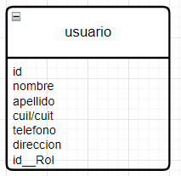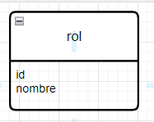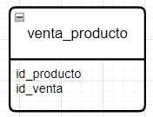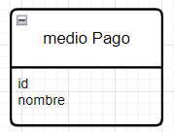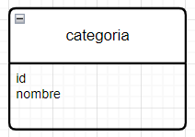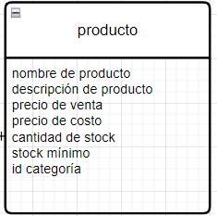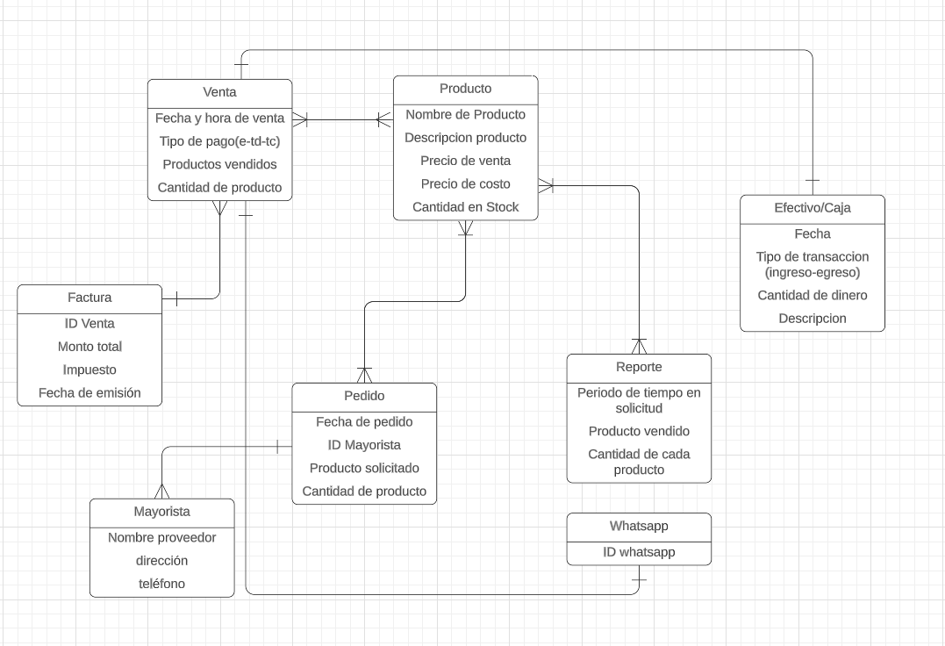

Alumnos: Balanda Emiliano, Villalba Leandro.